Especial San Valentín
Cena para dos: HANNUN presenta sus esenciales más románticos para celebrarlo en casa

Muebles de madera , vajilla artesanal, jarrón al centro, velas aromáticas y todo lo necesario para sorprender con una cena romántica y una decoración a tono con el sello sostenible de la marca

Se acerca San Valentín y no hay mejor forma para sorprender a tu pareja que una cena romántica hecha por ti acompañada de una decoración especial.

Hannun, la marca de muebles y decoración sostenible, te ayuda con el atrezzo para lograr una decoración cálida para este día. Elige una mesa comedor sencilla y vístela con textiles orgánicos; cuida la presentación de los platos y escoge una vajilla con encanto, el vidrio natural es tendencia y más aún si es reciclado. Por último, enciende una vela en un candelabro especial y coloca un jarrón de estilo artesanal con un arreglo floral al centro para recrear un ambiente íntimo.

Mesa Renne
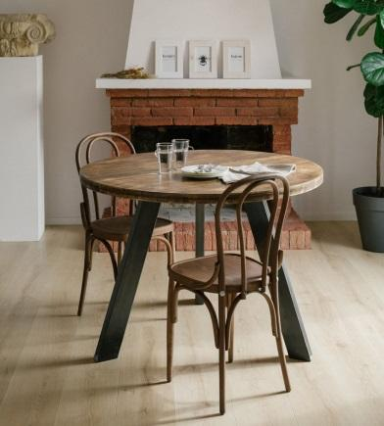
Las mesas redondas invitan a la conversación y a crear veladas más acogedoras, y más si están hechas a mano por artesanos que miman cada detalle y cuidan cada parte del proceso. La mesa de comedor Renne presenta un tablero circular hecho con madera de pino radiata de origen sostenible y patas de hierro lacadas en negro. ¡Perfecta para cenas en pareja!
Está disponible en diferentes acabados: : nogal, nogal envejecido, olivo, desierto, blanco envejecido y natural y en 3 tamaños: 80 cm, 90 cm y 120 cm.
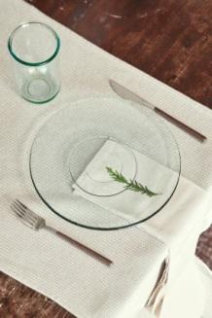
PVP: antes 529 € y ahora está rebajada a 375 €
Vasos y platos Aurora
Ambas piezas, fabricadas en vidrio 100% reciclado presentan un diseño atemporal creado íntegramente en España con la tradición artesanal como premisa. Su diseño acogedor aportará un toque de calidez a tu mesa para este día.
PVP: desde 29 €
Manteles individuales Romina
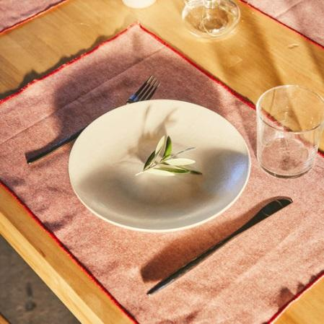
Déjate envolver por la naturalidad del algodón: el diseño de los manteles individuales Romina y su color rojo oscuro es perfecto para vestir tu mesa para esté día. Los detalles de la tela, con un característico dibujo que intercala matices y texturas, añaden una personalidad estética única a esta pieza textil. El característico contraste en el borde ha sido confeccionado usando puntada de overlock.
PVP: desde 19 €
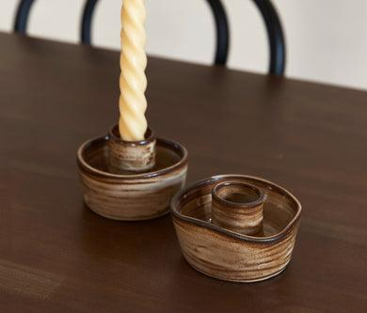
Set de candelabros Rai
Crea una atmósfera íntima gracias a la iluminación de las velas. El set de candelabros Rai, hecho manualmente con un torno de arcilla, presenta unas formas orgánicas —propias de la creación artesanal— que dan lugar a una pieza irrepetible: creada en exclusiva para que puedas colocar tus velas cónicas favoritas. El barro negro y sus matices circulares te transportarán a un estado de calidez, sin interrupciones.
PVP: 39 €

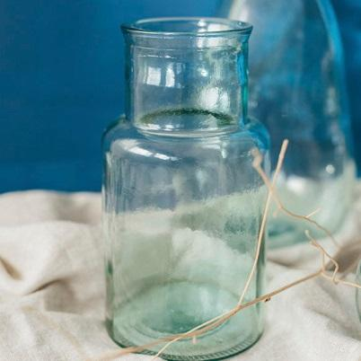
Jarrón Milo
Fabricado artesanalmente con vidrio reciclado transparente, aportará un toque de estilo a la mesa. Aunque se trata de un pieza con poder decorativo por sí sola, también puedes añadir unas flores frescas o secas y crear un ambiente natural lleno de elegancia.
PVP: 35 €

Sobre Hannun
Compañía barcelonesa fundada en 2018 dedicada al diseño de muebles artesanales fabricados en España con maderas recicladas y de origen sostenible.
Además de utilizar barnices eco-friendly, libres de toxinas, con un empaquetado de cartones reciclados y reciclables, la marca tiene el propósito social de contribuir a la creación de una sociedad más justa, colaborando con el pequeño comercio, la economía de proximidad y la metodología de trabajo haciendo incidencia en el área social y medioambiental.
Comprometidos con la deforestación y con el cuidado del medio ambiente, es la primera marca española en formar parte de las empresas B Corps que construyen un mundo más sostenible e inclusivo. La compañía está presente en el mercado de capitales cotizando en el BME Growth (Ticker: HAN). Ello le permitirá acelerar su crecimiento y expansión internacional.

Para más información
Actitud de Comunicación
María Contenente/ maria.contenente@actitud.es
Teléfono: 913022860

